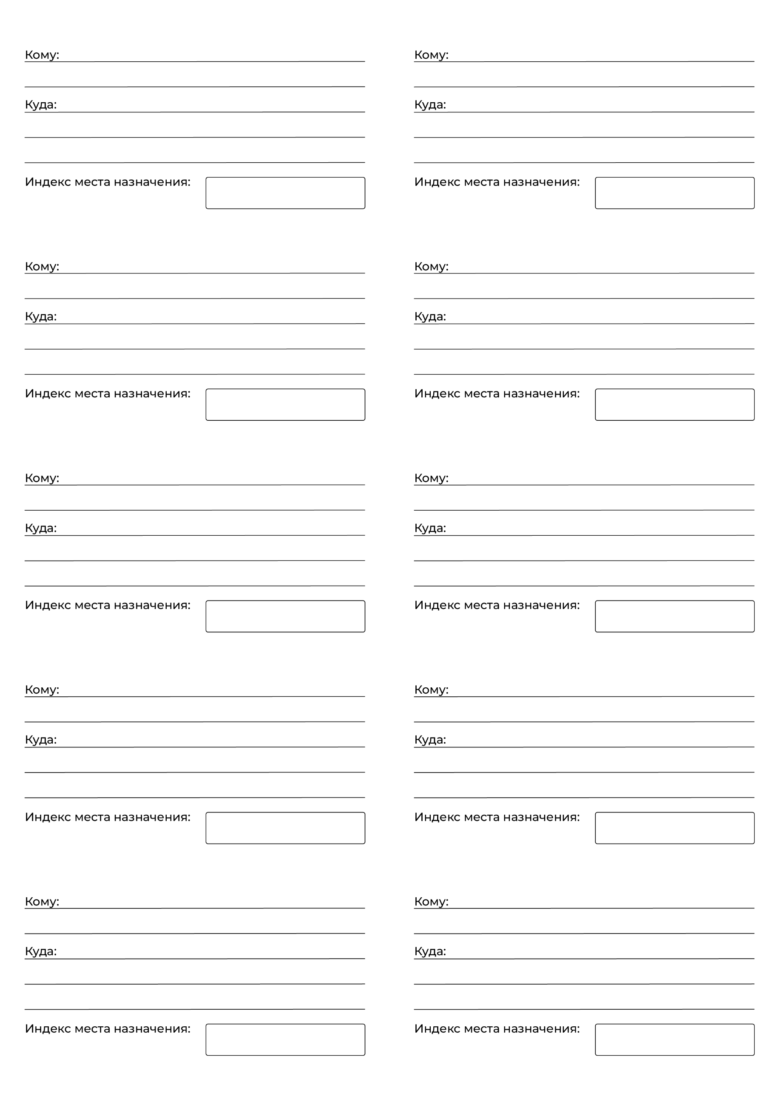

127410, г. Москва, ул. Поморская, д. 39А

генеральному директору ООО "ЭНЕРГИЯ-У" Ерохину Роману Евгеньевичу

368586, Республика Дагестан, Дахадаевский район, с. Ицари, ул. Верхняя, д. 16

генеральному директору АО "КАСПИЙСК" Муталову Муталу Осбановичу

9

127410

368586

10